

Pressmeddelande

Stockholm 2015-02-02

**’’Monstermatta’’ och ny svensk form bland nyheterna på Svenskt Tenn**

**En matta och textil som Josef Frank formgav runt 1940 återlanseras nu på Svenskt Tenn tillsammans med en bricka och två lampskärmar av de nutida formgivarna Oscar Lind Modin och Daniel Carlsten.**

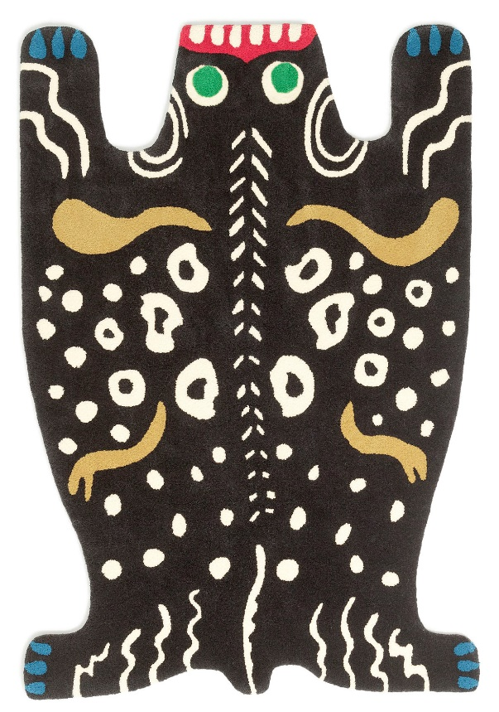Som barn drömde Daniel Carlsten om ett liv som magiker och tränade på trolleritrick framför spegeln. Det var när han hittade sin gamla kortlåda som han fick inspiration till brickan ’’Spader Ess’’, döpt efter det vackraste kortet i leken. Pris: 900 kronor.

Oscar Lind Modin hittade inspiration till sina två olika lampskärmar i Loie Fullers dans ”Danse Serpentine” från 1892 och hos en pipkrage från Budapest. De är uppbyggda av 300 meter bomullsband på handbockade metallställningar. Pris: 11 000 kronor.

Ur arkiven hämtar Svenskt Tenn textilmönstret ’’Dehli’’ och mattan ’’Nr 19’’, som har fått smeknamnet ’’Monstermattan’’. Josef Frank hade ingen förkärlek för jakt och ritade flera mattor avsedda att ersätta riktiga djurskinn. Mattan ’’Nr 19’’ i ull är formgiven 1939. Pris: 29 000 kronor.

Mönstret Delhi ritades under Josef Franks tid i New York 1943-45. Senaste gången det fanns i produktion var på 1980-talet. Nu kommer det tillbaka i två kvaliteter: lin 100, en kvalitet framtagen för luftiga, nästan transparenta gardiner, och 315 lin, som också används till gardiner, men framför allt till kuddar och möbler i hemmiljö som inte är utsatta för hårt slitage. Pris: 1 100 kronor respektive 1 450 kronor per meter.

**För mer information, kontakta:**

Vicky Nordh, marknadsassistent: 08-670 16 23 eller [vicky.nordh@svenskttenn.se](mailto:vicky.nordh@svenskttenn.se)

Thommy Bindefeld, marknadschef: 08-670 16 02 eller [thommy.bindefeld@svenskttenn.se](mailto:thommy.bindefeld@svenskttenn.se)

Bildbank: [*www.svenskttennpress.se*](http://www.svenskttennpress.se) Username: *Press* Password: *Tenn*

Svenskt Tenn är ett inredningsföretag med butik på Strandvägen i Stockholm och på webben. Sedan 1975 ägs Svenskt Tenn av Kjell och Märta Beijers Stiftelse, som ger stora anslag till forskning och även bidrar till att främja svensk heminredning och design.